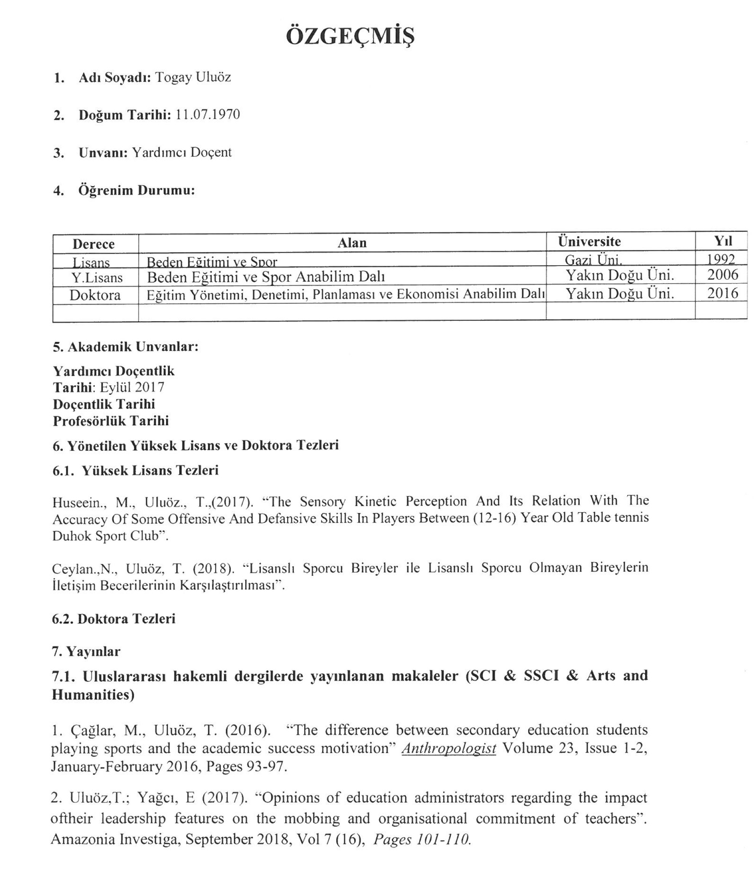

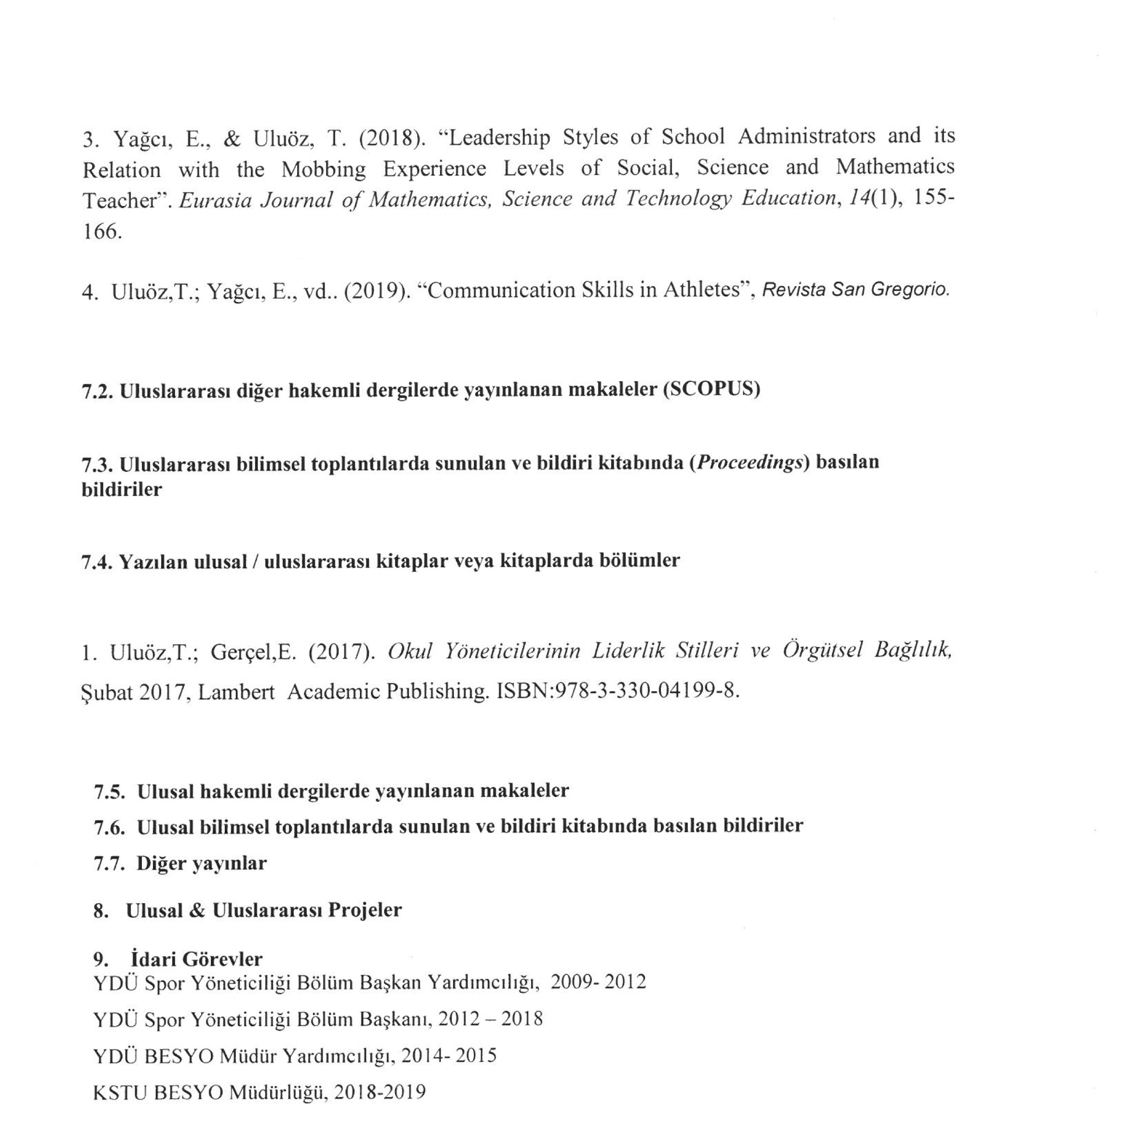
10. Son iki yılda verdiğiniz lisans ve lisansüstü düzeydeki dersler
Akademik Yıl | Dönem | Dersin Adı
2018-2019 | Güz | Spor Tarihi
 |  | Spor ve Medya
 | İlkbahar | Spor Yönetiminde Liderlik
 |  | Herkes İçin Spor Org.
 |  | Spor Ekonomisi
2019-2020 | Güz | Sporda yaş ve cinsiyet faktörleri
 |  | Spor Pazarlaması
 |  | Sporda Toplam Kalite Yön.
 | İlkbahar | Spor Hukuku
 |  | Spor ve Medya
 |  | Basketbol uzm./Basketbol

Akademik Yıl | Dönem | Fakülte | Dersin Adı
2018-2019 | Güz | Sağlık Yüksek Okulu Çocuk Gelişimi Bölümü | Oyun ve Çocuk
 | İlkbahar | Diş hekimliği Fakültesi | Beden Eğitimi ve Spor
 |  | Sağlık Yüksek Okulu Çocuk Gelişimi Bölümü | Çocuk ve Spor
2019-2020 | Güz | Sağlık Yüksek Okulu Çocuk Gelişimi Bölümü | Oyun ve Çocuk
 | İlkbahar | Diş hekimliği Fakültesi | Beden Eğitimi ve Spor
 |  | Sağlık Yüksek Okulu Çocuk Gelişimi Bölümü | Çocuk ve Spor

